REPUBLIKA HRVATSKA NACRT
VARAŽDINSKA ŽUPANIJA
GRAD IVANEC
GRADONAČELNIK

KLASA: 340-03/17-01/160
URBROJ: 2186/012-03/33-17-1

Ivanec, listopad 2017.

Na temelju članka 48. Zakona o lokalnoj i područnoj (regionalnoj) samoupravi (»Narodne novine«, broj 33/01, 60/01, 129/05, 109/07, 125/08, 36/09, 150/11, 144/12, 19/13 i 137/15), te 64. Statuta Grada Ivanca („Službeni vjesnik Varaždinske županije br. 21/09, 12/13, 23/13 - pročišćeni tekst), Gradonačelnik Grada Ivanca, donosi

PRIJEDLOG PLANA UREĐENJA GROBLJA NA PODRUČJU GRADA IVANCA ZA RAZDOBLJE 2018.-2022. GODINE

- UVODNE ODREDBE

Ovim se Planom uređenja groblja na području Grada Ivanca, i to groblja Ivanec, Radovan, Margečan i Prigorec za razdoblje 2018.-2022. godine, određuju radovi na uređenju gradskih groblja u Ivancu, a osobito obnova i rekonstrukcija te izgradnja komunalne infrastrukture kao što su glavne staze, staze, ograde, komunalni objekti i uređaji (klupe, posude za otpad, česme za vodu), konstrukcije za kontejnere, nadstrešnice te hortikulturno uređenje zelenih površina.

Ovim se Planom određuju radovi na uređenju i modernizaciji groblja, te iskaz financijskih sredstava potrebnih za ostvarivanje programa s naznakom izvora financiranja.

- SREDSTVA ZA OSTVARIVANJE PLANA S NAZNAKOM IZVORA FINANCIRANJA

Sredstva potrebna za ostvarivanje Plana uređenja groblja na području Grada Ivanca za razdoblje 2018.-2022. godine, osigurat će se iz sredstava naknade za korištenje (dodjelu) grobnih mjesta na neodređeno vrijeme, sredstava sufinanciranja te ostalih prihoda proračuna Grada Ivanca.

Izvor financiranja | Iznos (kuna)
Naknada za korištenje (dodjelu) grobnih mjesta (26,46%) | 770.000,00
Ostali prihodi Proračuna (56,91%) | 1.655.598,60
Sufinanciranja (16,63%) | 483.995,40
UKUPNO | 2.909.594,00

Troškovi zahvata na uređenju groblja procijenjeni su temeljem važećih cijena gradnje istih ili sličnih objekata u vrijeme izrade ovog plana.

  - UREĐENJE GROBLJA NA PODRUČJU GRADA IVANCA ZA RAZDOBLJE 2018.-2022. GODINE

    - Pod uređenjem groblja podrazumijeva se obnova i rekonstrukcija te izgradnja komunalne infrastrukture kao što su glavne staze, staze, ograde, komunalni objekti i uređaji (klupe, posude za otpad, česme za vodu), nadstrešnice te hortikulturno uređenje zelenih površina za svako groblje u vlasništvu Grada Ivanca (i to Ivanec, Radovan, Margečan i Prigorec) posebno.

  - GROBLJE IVANEC

Groblje Ivanec nalazi se unutar obuhvata prostornog plana, na čkbr. 11554, 1578, 1579, 1580, 1581, 12939, 12937 k.o. Ivanec korisne tlocrtne površine postojećeg groblja od cca 1,93 ha (starog dijela groblja). Planom uređenja groblja Ivanec na njima se ne mijenja oblik i veličina građevnih čestica u prostoru obuhvata zahvata, već se istim predviđa uređenje istih. Južno od obuhvata zahvata predviđenog za uređenje nalazi se novi dio groblja za koji je izrađen projekt proširenja groblja te na tom području vrijede odredbe navedenog projekta.

Gradsko groblje Ivanec (stari dio groblja) sastoji se od slijedećih grobnih polja – polje 1a, 1b, 2a, 2b, 2c, 3, 4, 5, 6, 7a, 7b, 7c.

Dijelovi starog groblja Ivanec predviđeni ovim Planom za uređenje utvrđeni su Idejno arhitektonskim rješenjem uređenja gradskog groblja izrađenim od strane Studia Nexar d.o.o. Ivanec, TD: A-17-17.
Prema navedenom Idejno arhitektonskom projektu uređenje groblja potrebno je na groblju urediti staze, zelenilo, ograde i opremu.

Sredstva potrebna za ostvarivanje Plana uređenja groblja u Ivancu za razdoblje 2018.-2021. godine, osigurat će se iz sredstava naknade za korištenje (dodjelu) grobnih mjesta na neodređeno vrijeme, te ostalih prihoda proračuna Grada Ivanca.

Izvor financiranja - IVANEC | Iznos (kuna)
Naknada za korištenje (dodjelu) grobnih mjesta (40,69%) | 600.000,00
Ostali prihodi Proračuna (59,31%) | 874.498,00
UKUPNO | 1.474.498,00

Za realizaciju Plana uređenja groblja Ivanec u razdoblju od 5 godina, potrebno je na godišnjoj razini osigurati sredstva u iznosu od 294.899,60 kn/godišnje, od čega 120.000,00 kn/godišnje od naknade za korištenje (dodjelu) grobnih mjesta te 174.899,60 kn/godišnje iz Proračuna Grada Ivanca.

    - STAZE

Sukladno Idejno arhitektonskom projektu uređenja groblja praznine između grobnih mjesta i grobnih redova, te staze uže od 0,8 m treba urediti zamjenom šljunčanog materijala.

Glavne staze obrađuju se asfaltom. Dodir asfaltiranih i travnatih površina razgraničava se betonskim rubnjacima.

Manje staze u istočnom dijelu groblja obrađuju se nasipom bijelog tucanika na podlozi od zbijene zemlje i geotekstila.

Tablica 1. Praznine između grobnih mjesta i grobnih redova

Redni broj | Polje – urediti šljunčanim materijalom | Površina (m2) | Procjena troškova sa PDV-om (kn
1 | Polje 1 (1a+1b) | 138 m2 | 20.700,00
2 | Polje 2 (2a+2b+2c) | 120 m2 | 18.000,00
3 | Polje 3 | 72 m2 | 10.800,00
4 | Polje 4 | 170 m2 | 25.500,00
5 | Polje 5 | 157 m2 | 23.550,00
6 | Polje 6 | 185 m2 | 27.750,00
7 | Polje 7 (7a+7b+7c) | 98 m2 | 14.700,00
UKUPNO: |  | 940 m2 | 141.000,00

Tablica 2. glavne staze i manje staze

Redni broj | Polje | Površina (m) | Procjena troškova sa PDV-om (kn
1 | Glavna staza između Polja 3-4 i 2 - asfalt | 144 m2 | 34.560,00
2 | Glavna staza uz Polje 2 i ogradu - asfalt | 464 m2 | 111.360,00
3 | rubnjaci | 100 m' | 15.000,00
4 | Glavna staza – polje 7 - asfalt | 430 m2 | 103.200,00
6 | Sporedna staza – polje 2 – bijeli tucanik | 81 m2 | 16.200,00
UKUPNO: |  | 1219 m2 | 280.320,00

    - ZELENILO

Postojeće visoko raslinje preporučljivo je u što većoj mjeri zadržati. Novo zelenilo preporuča se saditi na prostranim slobodnim zonama između grobnih mjesta, te na površinama uz ograde te rubne dijelove ceste (grafički prikaz). Preporuka – više zelenilo – Pynus sylvestris.
Čemprese uz uličnu ogradu preporučljivo je zadržati. Predlaže se sadnja pokrivača tla – Cotoneaster dammeri najčešće uz rubne dijelove ograda ili ulicu. (grafički prikaz)

Redni broj | Polje | Visoko raslinje (komada) | Biljni pokrivači tla (površina) | Thuje  (komada) | Procjena troškova sa PDV-om (kn)
1 | Polje 1a | 3 komada | 120 m2 | 10 komada uz kontejnere | 25.730,00
2 | Polje 1b
3 | Polje 2a
4 | Polje 2b
5 | Polje 2c
6 | Polje 3 |  |  | 7 komada | 1.400,00
7 | Polje 4
8 | Polje 5 |  | 22 m2 | 14 komada | 6.914,00
9 | Polje 6 |  |  | 8 komada | 1.600,00
10 | Polje 7a |  | 142 m2 | 12 komada + 16 komada uz kontejnere | 32.154,00
11 | Polje 7b | 7 komada |  |  | 3.010,00
12 | Polje 7c | 4 komada |  |  | 1.290,00
UKUPNO: |  | 14 komada | 284 m2 | 67 komada | 72.098,00

    - OGRADA

Projektom su predviđene tri vrste ograda – reprezentativna ograda uz ulično pročelje, panelna vrtna ograda uz rub groblja, te ograda od žičanog pletiva prema prostoru planiranog proširenja na groblju u Ivancu.

Redni broj | Polje | Površina (m) | Procjena troškova sa PDV-om (kn
1 | Panelna vrtna ograda uz polja 1a+1b+2c | 142 m' | 51.120,00
2 | parapet | 142 m' | 28.400,00
3 | Panelna vrtna ograda uz polja 6+5+7 | 222 m' | 79.920,00
4 | parapet | 222 m' | 44.400,00
5 | Ograda od žičanog pletiva uz glavnu stazu na poljima 2c+2a+2b | 116 m' | 25.520,00
6 | Ograda od žičanog pletiva uz polje 7 (južna strana) | 58 m' | 12.760,00
7 | parapet | 58 m' | 11.600,00
8 | Reprezentativna ograda uz ulicu uz polja 1a+4+3 (h=1,2 m) | 140 m' | 168.000,00
9 | Reprezentativna ograda uz ulicu uz polja 6+5+7 (h=1,2 m) | 120 m' | 144.000,00
UKUPNO: |  |  | 565.720,00

    - OPREMA

Groblje je potrebno opremiti dodatnim klupama za odmor, česmom za vodu te koševima za smeće i kontejnerima.
Potrebno je izraditi betoniranu podlogu na dvije pozicije na polju 7a za smještaj kontejnera sa ogradom i okruženo thujama, te dodatno jedan uz polje 1a radi reprezentativnijeg izgleda, a kako bi se iste maknulo sa parkirališnog prostora te bi se time omogućio veći broj parkirnih mjesta.

Tablica 1. oprema
Redni broj | Polje | Klupa za odmor | Koš za smeće | Kontejner za sortiranje otpada | Česma za vodu | Procjena troškova sa PDV-om (kn)
1 | Polje 1a | 1 komad |  |  |  | 4.000,00
2 | Polje 1b
3 | Polje 2a
4 | Polje 2b | 1 komad | 1 komad |  |  | 5.000,00
5 | Polje 2c |  |  | 1 komad |  | 4.000,00
6 | Polje 3
7 | Polje 4 | 1 komad | 2 komada |  |  | 6.000,00
8 | Polje 5 | 1 komad |  |  | 1 komad | 11.000,00
9 | Polje 6 |  |  | 1 komad |  | 4.000,00
10 | Polje 7a | 1 komad | 1 komad |  |  | 5.000,00
11 | Polje 7b | 3 komada | 2 komada | 1 komad |  | 18.000,00
12 | Polje 7c
UKUPNO: |  | 8 komada | 6 komada | 3 komada | 1 komad | 57.000,00

Tablica 2. oprema – smještaj kontejnera

Redni broj | Polje | Površina (m) | Procjena troškova sa PDV-om (kn)
1 | Polje 7a – betonirana podloga za smještaj kontejnera 1 (5x2,2 m) + ograda | 11 m2 | 20.700,00
2 | Polje 7a – betonirana podloga za smještaj kontejnera 2 (5x2,2 m) + ograda | 11 m2 | 20.700,00
3 | Polje 1a – betonirana podloga za smještaj kontejnera 3 (4x 2,2 m) + ograda | 8,8 m2 | 16.960,00
UKUPNO: |  |  | 58.360,00

    - NADSTREŠNICA

Na groblju u Ivancu potrebno je izraditi nadstrešnicu ispred grobne kuće, na čkbr. 12937 k.o. Ivanec, kako bi se za vrijeme održavanja sprovoda građani mogli zaštiti od kiše ili drugih padalina, te isto tako od vrućine u ljetnim mjesecima. Izgled i veličina nadstrešnice predložena je Idejnim projektom Studia Nexar, TD.BR. A-18-17, te prema navedenom dimenzije iste su 15,35 x 7,29 m, odnosno 111,90 m2.

Redni broj | Polje | Površina (m2) | Procjena troškova sa PDV-om (kn)
1 | Nadstrešnica ispred grobne kuće | 111,90 m2 | 300.000,00
UKUPNO: |  |  | 300.000,00

UKUPNO GROBLJE IVANEC: 1.474.498,00 kn

  - GROBLJE RADOVAN

Groblje Radovan nalazi se unutar obuhvata prostornog plana, na čkbr. 2245 k.o. Radovan korisne tlocrtne površine postojećeg groblja od cca 6900 m2 te parkirališta od 1800 m2. Planom uređenja groblja ne mijenja se oblik i veličina građevnih čestica u prostoru obuhvata zahvata, već se istim predviđa uređenje istih.

Groblje Radovan sastoji se od slijedećih grobnih polja – polje 1, 2, 3, 4, 5, 6, 7.

Prijedlozi uređenja groblja Ivanec predviđeni Planom za uređenje utvrđeni Idejno arhitektonskim rješenjem uređenja gradskog groblja izrađenim od strane Studia Nexar d.o.o. Ivanec, TD: A-17-17, primjenjuju se na jednaki način i na uređenje groblja Radovan.
Prema navedenom Idejno arhitektonskom projektu uređenje groblja potrebno je na groblju urediti staze, zelenilo, ograde i opremu.

Sredstva potrebna za ostvarivanje Plana uređenja groblja u Radovanu za razdoblje 2018.-2022. godine, osigurat će se iz sredstava naknade za korištenje (dodjelu) grobnih mjesta na neodređeno vrijeme, sufinanciranjem Općine Vidovec u omjeru 40 % obzirom da su korisnici groblja u Radovanu i mještani s područja Općine Vidovec te ostalih prihoda proračuna Grada Ivanca.

Izvor financiranja - RADOVAN | Iznos (kuna)
Naknada za korištenje (dodjelu) grobnih mjesta (10,64%) | 75.000,00
Sufinanciranje Općine Vidovec (40%) | 281.906,40
Ostali prihodi Proračuna (49,36%) | 347.859,60
UKUPNO | 704.766,00

Za realizaciju Plana uređenja groblja Radovan u razdoblju od 5 godina, potrebno je na godišnjoj razini osigurati sredstva u iznosu od 140.953,20 kn/godišnje, od čega 15.000,00 kn/godišnje od naknade za korištenje (dodjelu) grobnih mjesta, 56.381,28 kn/godišnje od sufinanciranja Općine Vidovec, te 69.571,92 kn/godišnje iz Proračuna Grada Ivanca.

    - STAZE

Sukladno Idejno arhitektonskom projektu uređenja groblja praznine između grobnih mjesta i grobnih redova, te staze uže od 0,8 m treba urediti zamjenom šljunčanog materijala.

Glavne staze obrađuju se asfaltom. Dodir asfaltiranih i travnatih površina razgraničava se betonskim rubnjacima.

Manje staze u istočnom dijelu groblja obrađuju se nasipom bijelog tucanika na podlozi od zbijene zemlje i geotekstila.

Tablica 1. Praznine između grobnih mjesta i grobnih redova

Redni broj | Polje – urediti šljunčanim materijalom | Površina (m2) | Procjena troškova sa PDV-om (kn
1 | Sva polja | 230 m2 | 34.500,00
UKUPNO: |  |  | 34.500,00

Tablica 2. glavne staze i manje staze

Redni broj | Polje | Površina (m2) | Procjena troškova sa PDV-om (kn)
1 | Glavna staza iza grobne kuće i između polja 4 i 6 - asfalt | 130 m2 | 31.200,00
2 | Glavna staza (površina) uz grobnu kuću i polje 4 - asfalt | 212 m2 | 50.880,00
3 | Glavna staza između polja 6 i 7 - asfalt | 120 m2 | 28.800,00
4 | Glavna staza između polja 6 i 5 - asfalt | 62 m2 | 14.880,00
5 | Glavna staza između polja 3 i 4 asfalt | 50 m2 | 12.000,00
6 | Glavna staza između polja 1 i 2 - asfalt | 32 m2 | 7.680,00
7 | Glavna staza između polja 2-4 i 1-3 - asfalt | 74 m2 | 17.760,00
8 | Glavna staza (površina) ispod polja 1 i 2 uz ogradu - asfalt | 52 m2 | 12.480,00
9 | Glavna staza između grobne kuće i polja 4 - asfalt | 60 m2 | 14.400,00
10 | Sporedne staze unutar polja 7 – bijeli tucanik | 146 m2 | 29.200,00
11 | Sporedne staze unutar polja 6 – bijeli tucanik | 56 m2 | 11.200,00
12 | Sporedne staze unutar polja 5 – bijeli tucanik | 220 m2 | 44.000,00
UKUPNO: |  |  | 274.480,00

    - ZELENILO

Postojeće visoko raslinje preporučljivo je u što većoj mjeri zadržati. Novo zelenilo preporuča se saditi na prostranim slobodnim zonama između grobnih mjesta, te na površinama uz ograde te rubne dijelove ceste. Preporuka – više zelenilo – Pynus sylvestris.
Čemprese uz uličnu ogradu preporučljivo je zadržati te sadnjom progustiti i spojiti u kontinuirani zeleni zid.
Predlaže se sadnja pokrivača tla – Cotoneaster dammeri najčešće uz rubne dijelove ograda ili ulicu.

Redni broj | Polje | Visoko raslinje (komada) | Biljni pokrivači tla (površina) | Thuje  (komada) | Procjena troškova sa PDV-om (kn)
1 | Unutar polja 6 |  |  | 10 kom | 2.000,00
2 | Unutar polja 1 | 3 komada |  |  | 1.290,00
3 | Unutar polja 2 |  | 70 m2 |  | 13.090,00
4 | Iza polja 1 i 3 uz ogradu |  | 98 m2 |  | 18.326,00
5 | Uz kontejnere |  |  | 16 komada | 3.200,00
UKUPNO: |  | 3 komada | 168 m2 | 26 komada | 37.906,00

    - OGRADA

Groblje u Radovanu cijelo je ograđeno uglavnom ogradom od žičanog pletiva. Glavna strana - ulaz u groblje, te bočna strana istočno ograđeno je zidanom ogradom sa drvenim letvicama.

Na groblju u Radovanu potrebno je cijelo groblje ograditi panelnom vrtnom ogradom, a na ulazu u groblje dosadašnje drvene letvice zamijeniti sa reprezentativnom ogradom, odnosno panelima reprezentativne ograde uz polje 7, te uz park uz glavnu cestu prema Škrijevcu.

Redni broj | Polje | Površina (m') | Procjena troškova sa PDV-om (kn)
1 | Panelna vrtna ograda oko cijelog groblja | 321 m' | 115.560,00
2 | PARAPET | 260 m' | 52.000,00
3. | Reprezentativna ograda – paneli h=0,80m | 82 m' | 82.000,00
4. | Reprezentativna ograda uz polje 7 i parkiralište h=1,20 m | 20 m' | 24.000,00
5. | Reprezentativna ograda uz park i cestu Radovan - Škriljevec h=1,20 m | 42 m' | 50.400,00
UKUPNO: |  |  | 323.960,00 kn

    - OPREMA

Groblje u Radovanu trenutno nije potrebno opremati dodatnom opremom – klupama, kantama i kontejnerima.

Potrebno je izraditi uvučenu betoniranu podlogu (4x2,2 m) sa ogradom, i okruženo thujama radi reprezentativnijeg izgleda, na dvije pozicije i to na polju 7 te druga na zelenoj površini uz parkiralište na području parka.

Tablica 1 – oprema za smještaj kontejnera
Redni broj | Polje | Površina (m) | Procjena troškova sa PDV-om (kn)
1 | polje 7 – betonirana podloga za smještaj kontejnera 1 (4x2,2 m) + ograda | 8,8 m2 | 16.960,00
2 | Park uz parkiralište – betonirana podloga za smještaj kontejnera 2 (4x2,2 m) + ograda | 8,8 m2 | 16.960,00
UKUPNO: |  |  | 33.920,00

UKUPNO GROBLJE RADOVAN: 704.766,00 kn

  - GROBLJE MARGEČAN

Groblje Margečan nalazi se unutar obuhvata prostornog plana, na čkbr. 1145/1, 1130, 1131/1, 1129, 1128, 4170/2, 4171/1, 1126/4, 1125/1, 1125/2, 1127/1 k.o. Radovan korisne tlocrtne površine postojećeg groblja od cca 9700 m2. Planom uređenja groblja ne mijenja se oblik i veličina građevnih čestica u prostoru obuhvata zahvata, već se istim predviđa uređenje istih.

Groblje Margečan sastoji se od slijedećih grobnih polja – polje 1, 2, 3 i 4.

Prijedlozi uređenja groblja Ivanec predviđeni Planom za uređenje utvrđeni Idejno arhitektonskim rješenjem uređenja gradskog groblja izrađenim od strane Studia Nexar d.o.o. Ivanec, TD: A-17-17, primjenjuju se na jednaki način i na uređenje groblja Margečan.
Prema navedenom Idejno arhitektonskom projektu uređenje groblja potrebno je na groblju urediti staze, zelenilo, ograde i opremu.

Sredstva potrebna za ostvarivanje Plana uređenja groblja u Margečanu za razdoblje 2018.-2022. godine, osigurat će se iz sredstava naknade za korištenje (dodjelu) grobnih mjesta na neodređeno vrijeme, sufinanciranjem Grada Novi Marof u omjeru 30 % obzirom da su korisnici groblja u Margečanu i mještani s područja Grada Novi Marof te ostalih prihoda proračuna Grada Ivanca.

Izvor financiranja - MARGEČAN | Iznos (kuna)
Naknada za korištenje (dodjelu) grobnih mjesta (11,13%) | 75.000,00
Sufinanciranje Grada Novi Marof (30%) | 202.089,00
Ostali prihodi Proračuna (58,87%) | 396.541,00
UKUPNO | 673.630,00

Za realizaciju Plana uređenja groblja Margečan u razdoblju od 5 godina, potrebno je na godišnjoj razini osigurati sredstva u iznosu od 134.726,00 kn/godišnje, od čega 15.000,00 kn/godišnje od naknade za korištenje (dodjelu) grobnih mjesta, 40.417,80 kn/godišnje od sufinanciranja Grada Novi Marof, te 79.308,20 kn/godišnje iz Proračuna Grada Ivanca.

    - STAZE

Sukladno Idejno arhitektonskom projektu uređenja groblja praznine između grobnih mjesta i grobnih redova, te staze uže od 0,8 m treba urediti zamjenom šljunčanog materijala.

Glavne staze obrađuju se asfaltom. Dodir asfaltiranih i travnatih površina razgraničava se betonskim rubnjacima.

Manje staze u istočnom dijelu groblja obrađuju se nasipom bijelog tucanika na podlozi od zbijene zemlje i geotekstila.

Tablica 1. Praznine između grobnih mjesta i grobnih redova

Redni broj | Polje – urediti šljunčanim materijalom | Površina (m) | Procjena troškova sa PDV-om (kn
1 | SVA POLJA (1+2+3+4) | 395 m2 | 59.250,00
UKUPNO: |  |  | 59.250,00

Tablica 2. glavne staze i manje staze

Redni broj | Polje | Površina (m2) | Procjena troškova sa PDV-om (kn
1 | Glavna staza između ograde i polja 1 - asfalt | 147 m2 | 35.280,00
2 | Glavna staza između polja 3 i 4 - asfalt | 30 m2 | 7.200,00
3 | Glavna staza – polje 4 - asfalt | 117 m2 | 28.080,00
4 | Glavna staza – polje 4 - asfalt | 49 m2 | 11.760,00
5 | Glavna staza – polje 4 od ulazne ogradice prema putu iza groblja - asfalt | 56 m2 | 13.440,00
6 | Glavna staza – iza polja 4 – novi dio groblja - asfalt | 36 m2 | 8.640,00
7 | Glavna staza – površina uz uličnu ogradu ispod polja 4 - asfalt | 38 m2 | 9.120,00
8 | Rubnjaci | 40 m' | 6.000,00
9 | Sporedna staza na polju 4 – bijeli tucanik | 22 m2 | 4.400,00
UKUPNO: |  |  | 123.920,00

    - ZELENILO

Postojeće visoko raslinje preporučljivo je u što većoj mjeri zadržati. Novo zelenilo preporuča se saditi na prostranim slobodnim zonama između grobnih mjesta, te na površinama uz ograde te rubne dijelove ceste. Preporuka – više zelenilo – Pynus sylvestris.
Čemprese uz uličnu ogradu preporučljivo je zadržati te sadnjom progustiti i spojiti u kontinuirani zeleni zid.
Predlaže se sadnja pokrivača tla – Cotoneaster dammeri najčešće uz rubne dijelove ograda ili ulicu.

Redni broj | Polje | Visoko raslinje (komada) | Biljni pokrivači tla (površina) | Thuje (komada) | Procjena troškova sa PDV-om (kn)
1 | Uz uličnu ogradu ispod polja 4 |  | 100 m2 |  | 18.700,00
2 | Istočna strana uz potok – rubni dio groblja |  |  | 30 komada | 6.000,00
 | UKUPNO: |  |  |  | 24.700,00

    - OGRADE

Groblje u Margečanu uglavnom je ograđeno ogradom od žičanog pletiva, i to s ulazne strane te dijelom sa zapadne strane uz šumu.
Na groblju u Margečanu potrebno je groblje ograditi panelnom vrtnom ogradom s bočnih strana (uz šumu te uz potok), te stražnju stranu uz put, a na ulazu u groblje dosadašnju ogradu od žičanog pletiva zamijeniti reprezentativnom ogradom, odnosno panelima reprezentativne ograde.

Redni broj | Polje | Površina (m') | Procjena troškova sa PDV-om (kn
1 | Reprezentativna ograda - ulična strana uz polje 1 i 4 | 228 m' | 273.600,00
2 | Panelna vrtna ograda - rubna strana uz polje 1, 2, 3 | 58 m' | 20.880,00
3 | Panelna vrtna ograda – uz put iznad groblja | 210 m' | 75.600,00
4 | Panelna vrtna ograda – rubna strana uz potok | 18 m' | 6.480,00
5 | PARAPET | 386 m' | 77.200,00
UKUPNO: |  |  | 453.760,00

    - OPREMA

Groblje je potrebno opremiti dodatnim klupama za odmor.

Redni broj | Polje | Klupica za odmor | Procjena troškova sa PDV-om (kn)
1 | Polje 4 | 2 komada | 2.000,00
UKUPNO: |  |  | 2.000,00

Potrebno je izraditi dvije zatvorene konstrukcije (cca 3,5 x 1,5 m) sa tri strane za smještaj kontejnera radi reprezentativnijeg izgled, na istim lokacijama gdje se kontejneri i sada nalaze.

Redni broj | Polje | Površina (m) | Procjena troškova sa PDV-om (kn)
1 | Parkiralište uz polje 7 – konstrukcija za smještaj kontejnera | 5,25 m2 | 5.000,00
2 | Unutar groblja uz polje 2 – konstrukcija za smještaj kontejnera | 5,25 m2 | 5.000,00
UKUPNO: |  |  | 10.000,00

UKUPNO GROBLJE MARGEČAN: 673.630,00 kn

  - GROBLJE PRIGOREC

Groblje Prigorec nalazi se unutar obuhvata prostornog plana, na čkbr. 12189, 12188, 12187 k.o. Ivanec korisne tlocrtne površine postojećeg groblja od cca 2500 m2. Planom uređenja groblja ne mijenja se oblik i veličina građevnih čestica u prostoru obuhvata zahvata, već se istim predviđa uređenje istih.

Groblje Prigorec vrlo je reprezentativnog izgleda i gotovo uređeno, ograđeno novom ogradom od žičanog pletiva obzirom na specifičnost terena, sa asfaltiranom glavnom stazom i okruženo zelenilom.

Na groblju u Prigorcu potrebno je dodatno urediti i izraditi ograde i opremu za smještaj kontejnera.

Isto je potrebno i dalje jednako održavati u skladu sa prostorom i položajem na kojem se groblje nalazi.

Sredstva potrebna za ostvarivanje Plana uređenja groblja u Prigorcu za razdoblje 2018.-2022. godine, osigurat će se iz sredstava naknade za korištenje (dodjelu) grobnih mjesta na neodređeno vrijeme, te ostalih prihoda proračuna Grada Ivanca.

Izvor financiranja - PRIGOREC | Iznos (kuna)
Naknada za korištenje (dodjelu) grobnih mjesta (35,27%) | 20.000,00 kn
Ostali prihodi Proračuna (64,73%) | 36.700,00 kn
UKUPNO | 56.700,00 kn

Za realizaciju Plana uređenja groblja Prigorcu u razdoblju od 5 godina, potrebno je na godišnjoj razini osigurati sredstva u iznosu od 11.340,00 kn/godišnje, od čega 3.000,00 kn/godišnje od naknade za korištenje (dodjelu) grobnih mjesta, te 8.340,00 kn/godišnje iz Proračuna Grada Ivanca.

2.5.1. OGRADE

Groblje u Prigorcu ograđeno je ogradom od žičanog pletiva, te čvrstom ogradom na ulazu u Groblje.
Na groblju u Prigorcu potrebno je obnoviti i urediti parapet koji služi kao potporni zid s desne strane poslije ulaza u groblje, te na postojeći potporni zid postaviti panele reprezentativne ograde, visine cca 0,60 – 0,80 cm, te ulaznu ogradu zamijeniti reprezentativnom visine h=1,40 m.
Potrebno je izraditi i cijevnu ogradu (identičnu kakva je i sada) uz rub parkirališta nasuprot grobne kuće.

Redni broj | Polje | Površina (m') | Procjena troškova sa PDV-om (kn
1 | Uređenje parapeta (visina parapeta 0,40 m) | 20 m' | 5.600,00
2 | Reprezentativna ograda s desne strane groblja + ulazna ograda (h=1,40) | 20 m' + 5 m' | 23.000,00
3 | Cijevna ograda uz rub parkirališta nasuprot grobne kuće | 30 m' | 10.500,00
UKUPNO: |  |  | 39.100,00

2.5.2. OPREMA

Groblje u Prigorcu trenutno nije potrebno opremati dodatnom opremom – klupama, kantama i kontejnerima.

Potrebno je asfaltirati dio površine na kojoj se nalaze kontejneri od cca 40 m2, te izraditi metalnu konstrukciju za smještaj kontejnera (cca 5x2,2 m) radi reprezentativnijeg izgleda, na istoj poziciji na kojoj se i sada kontejneri nalaze.

Redni broj | Polje | Površina (m) | Procjena troškova sa PDV-om (kn)
1 | Asfaltiranje površine kod grobne kuće | 40 m2 | 9.600,00
2 | Konstrukcija za smještaj kontejnera | 11 m2 | 8.000,00
UKUPNO: |  |  | 17.600,00

UKUPNO GROBLJE PRIGOREC: 56.700,00 kn

- ZAVRŠNE ODREDBE

  - U okviru sredstava za provedbu ovog Plana dopuštena je preraspodjela utvrđenih sredstava između pojedinih rashoda i izdataka u cilju efikasnijeg i racionalnijeg ostvarivanja Plana.

  - Dinamika realizacije Plana prilagoditi će se proračunskim mogućnostima Grada Ivanca, te javnim pozivima i natječajima Ministarstava i fondova, kroz godišnje programe gradnje uređaja i objekata komunalne infrastrukture, te redovito održavanje sukladno godišnjim Planovima uređenja svih groblja na području Grada Ivanca.

GRADONAČELNIK:
Milorad Batinić

PROCIJENJENI TROŠKOVNIK UZ PLAN UREĐENJA GROBLJA NA PODRUČJU GRADA IVANCA

(cijene su iskazane sa materijalom i cijenom rada)

1. Thuja – visine 1,5 – 2 m – cijena 200,00 kn

2. Stablo – Pinus Sylvestris – visina 1,5 – 2 m – cijena 430,00 kn

3. Pokrivači tla – Cotoneaster dammeri – cijena po m2 - 187,00 kn

4. Koš za smeće – 1.000,00 kn

5. Klupica za odmor – 4.000,00

6. Kanta za sortiranje otpada – 4.000,00

7. Pipa za vodu – 7.000,00 kn

8. Cijena parapeta za ogradu po m' – 200,00 kn

9. Cijena žičane ograde (pletivo) i stupovi po m' – 220,00 kn

10. Cijena panelne vrtne ograde betafence i stupovi po m' – 360,00 kn

11. Cijena reprezentativne ulične ograde sa stupovima po m' – 1.200,00 kn

12. Cijena šljunčanje staza između grobova po m2 – 150,00 kn

13. Cijena asfaltiranje glavnih staza po m2 – 240,00 kn

14. Cijena – betonski rubnjaci po m' – 150,00 kn

15. Cijena - nasip bijelog tucanika na podlozi od zbijene zemlje i geotekstila – po m2 – 200,00 kn

16. Betonirana podloga za smještaj kontejnera – po m2 – 1.700,00 kn/m2

17. Zaštitna ograda na betoniranoj podlozi za smještaj kontejnera – 2.000,00 kn/kom

18. Konstrukcija za smještaj kontejnera dimenzije cca 3x1 m – metalna konstrukcija sa pvc panelima – 5.000,00 kn

19. cijevna ograda zaštitna po m' – 350,00 kn

SLIKE

Pokrivači tla – Cotoneaster dammeri Thuja orienatlis

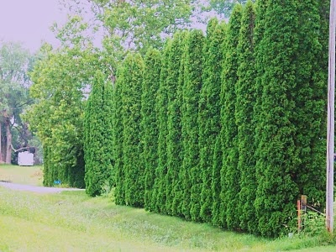
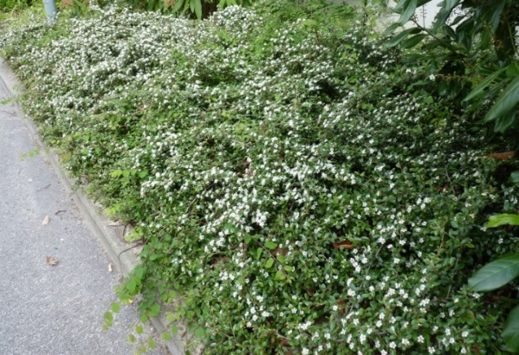

Više zelenilo – Pinus sylvestris Primjer vrtne ograde („betafence“)
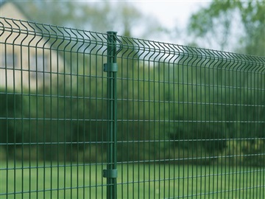
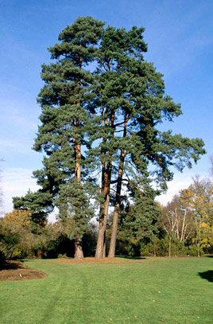

Primjer reprezentativne ulične ograde Primjer ograde od žičanog pletiva

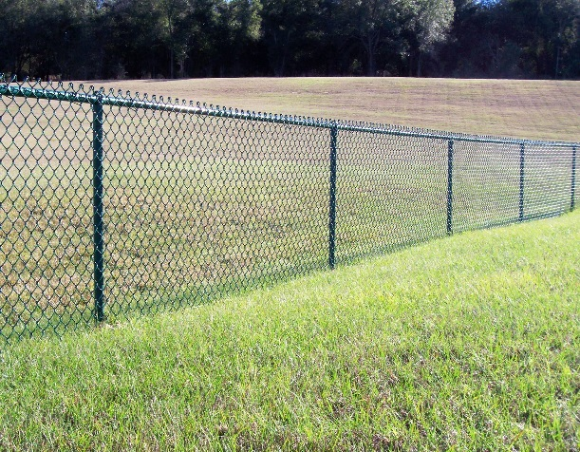
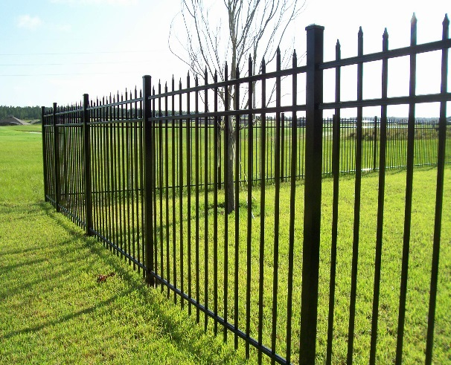

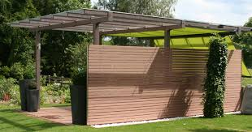
Primjer – jedna strana konstrukcije sa pvc panelima
za smještaj kontejnera

